膜
あまり使わない機能です。 こんな機能もあるということだけ覚えておいてください。
- 英語では skin です。
- 曲線を立体的に配置しておき、その間に膜を張って立体を作る機能です。
- 図の赤で示した３箇所が元になる曲線です。
- 曲線を構成する点の個数は同じでなければなりません。 点の順番も形に関係します。
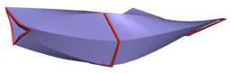

使い方
- 曲線を必要なだけ描き配置します。
- 描いた曲線を全部選択します。
- ツールメニューより「膜」を選びます。
- 曲線の順番を指定してＯＫをクリックします。


